López Calderón Francisco Javier

Consultas – Proyecto -
Final

Sumario
1) Pregunta? 3

Consulta 1
Nombre de la orquesta, obra y sus solistas
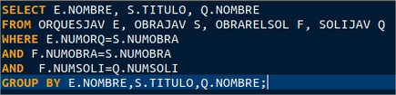

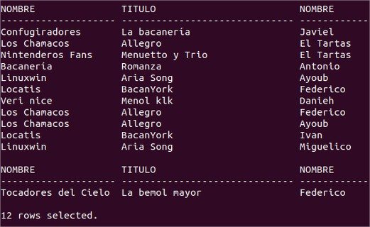

Consulta2
Conciertos y las obras que interpretaron
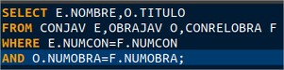

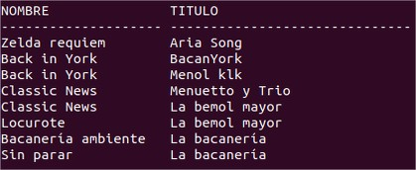

Consulta 3
Nombres de conciertos y los solistas que participan utilizando violin
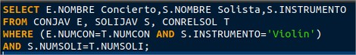

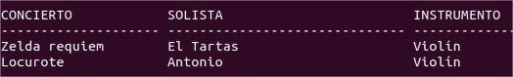

Consulta4

Diretores invitados y a la orquesta que participaron
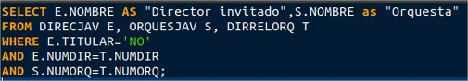

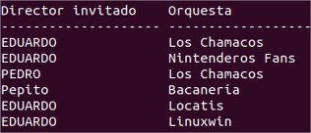

Consulta5

Listas compositores, sus obras y nombrar los conciertos que las utilizan
